Конспект открытого урока
«Основы компьютерной грамотности»
группа 1 года обучения

ТЕМА: Работа с объектами: 1. перемещение объектов;
2. переименование объектов.
Цели: овладение операциями перемещения и переименования объектов
Задачи: 1. формирование знаний и умений основных приемов перемещения и переименования объектов
- знакомство с новой терминологией.

ХОД ЗАНЯТИЯ

1-й урок

I. Организационный момент.
- Постановка учебных задач урока.
Сегодня на уроке мы продолжим работу с объектами, научимся производить с ними операции перемещения и переименования, познакомимся с новой терминологией.

II. Актуализация опорных знаний.
Прежде чем приступить к изучению новой темы, мы должны с вами вспомнить, что с объектами можно проводить любые операции, например:
- создавать новые объекты, включая папки, документы, ярлыки;
- выделять объекты (один, несколько или сразу все);
- снимать выделение с объектов;
- копировать и перемещать объекты;
- переименовывать объекты;
- удалять объекты;
- восстанавливать удаленные объекты.
Но, прежде чем с объектом производить какое-либо действие, его необходимо выделить, то есть пометить.
Сегодня мы познакомимся с операциями перемещения и переименования объектов.

III. Формирование новых знаний и умений.
Перемещение объектов.
После того, как объект выделен, с ним можно выполнять операцию перемещения.
Операция перемещения относится к числу наиболее распространенных операций с объектами.
Перемещение – это операция переноса объекта на новое место. При перемещении объект как был один, так один и остается, только местоположение его изменяется. При перемещении объекта мы используем буфер обмена и команду Вырезать.
Вырезать – это команда для перемещения выделенного объекта в буфер (разумеется, на прежнем месте объект при этом исчезает). Буфер обмена – это место для временного хранения информации.
Для перемещения объектов из одной папки в другую необходимо, чтобы обе эти папки были раскрыты на Рабочем столе. Откроем папку «Объединение»-Источник, в которой находятся объекты, и папку «Личная»-Приемник, в которую необходимо переместить объекты. Расположить папки на Рабочем столе необходимо соответствующим образом (изменив размер окна или переместив), чтобы они не перекрывали друг друга.
1-й способ перемещения с использованием Панели инструментов:
- выделить объект для перемещения в папке-Источник (подвести указатель мыши к исходному объекту, нажать леву кнопку мыши);
- нажать на Панели инструментов в папке-Источник кнопку Удалить в буфер;
- перейти в папку-Приемник;
- 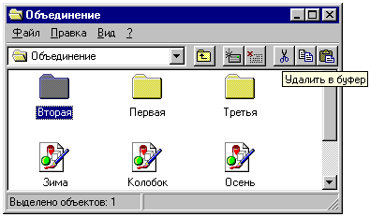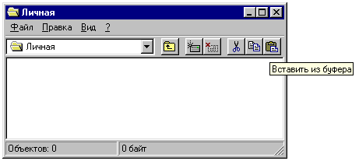нажать на Панели инструментов кнопку Вставить из буфера – произойдет перемещение объекта.

2-й способ перемещения с использованием меню окна папки:
- выделить объект для перемещения в папке-Источник;
- выбрать из меню окна папки-Источник пункт Правка;
- исполнить команду Вырезать;
- перейти в папку-Приемник;
- выбрать из меню окна папки-Приемник пункт Правка;
- 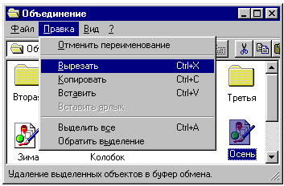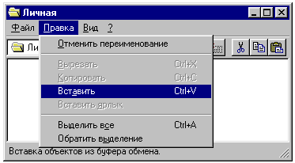исполнить команду Вставить– произойдет перемещение объекта.

3-й способ перемещения с использованием контекстного меню:
- 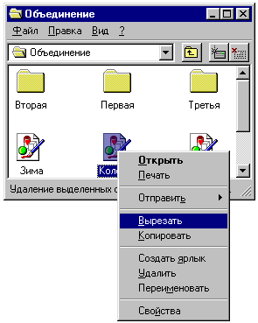выделить объект для перемещения в папке-Истоник;
- нажать на выделенном объекте правую кнопку мыши для вызова контекстного меню;
- исполнить команду Вырезать;
- перейти в папку-Приемник;
- на свободной области вызвать контекстное меню щелчком правой кнопки мыши;
- 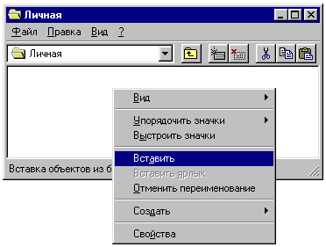исполнить команду Вставить– произойдет перемещение объекта.

Самостоятельная работа на компьютере по конспектам.

Задание 1. Перемещение объектов.
Раскрыть паку «Объединение» и папку «Личная».
- Переместить объект «Зима» из папки «Объединение» в папку «Личная» с использованием Панели инструментов.
- Переместить объект «Рассказ» из папки «Объединение» в папку «Личная» с использованием меню окна папки.
- Переместить объект «Колобок» из папки «Объединение» в папку «Личная» с использованием контекстного меню.

ФИЗКУЛЬТПАУЗА (под музыку, 5 минут):

Упражнения для глаз

Физкультминутка общего воздействия

2-й урок
Переименование объектов.
Переименование объектов можно производить в любой папке. Переименовать сразу несколько объектов нельзя.

1-й способ переименования объекта с использованием меню окна папки:
- выделить объект, имя которого предполагается изменить;
- выполнить команду Файл/Переименовать, значок сразу переключится в режим редактирования подписи;
- набрать новое имя объекта;
- нажать клавишу Enter для закрепления надписи.

2-й способ переименования объекта с использованием контекстного меню:
- выделить объект, имя которого предполагается изменить;
- нажать правую кнопку мыши;
- из появившегося меню выбрать и выполнить команду Переименовать, значок сразу переключится в режим редактирования подписи;
- набрать новое имя объекта;
- нажать клавишу Enter для закрепления надписи.

3-й способ переименования объекта:
- выделить объект, имя которого предполагается изменить;
- щелкнуть один раз по подписи значка, значок сразу переключится в режим редактирования подписи;
- набрать новое имя объекта;
- 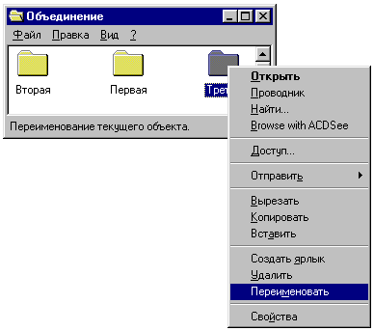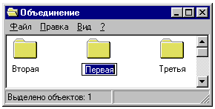нажать клавишу Enter для закрепления надписи.
Режим редактирования подписи
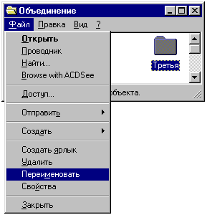
Самостоятельная работа на компьютере по конспектам.

Задание 1. Переименование объектов.
Раскрыть паку «Объединение» и выполнить следующие операции:
- Переименовать объект «Зима» в объект «Лето» с использованием меню окна папки.
- Переименовать объект «Сказка» в объект «Быль» с использованием контекстного меню.
- Переименовать объект «Текст» в объект «Песня» с помощью щелчка левой кнопки мыши в поле метки значка.

Что нового мы узнали
На этом уроке мы освоили такие понятия, как:
- операция Перемещение;
- команда Вырезать;
- переименование объекта;
- команда Переименовать;
- клавиша Enter.
Мы овладели следующими основными приемами:
- перемещение объекта;
- переименование объекта;
- использование команды Вырезать меню Правка;
- использование команды Переименовать меню Файл;
- использование кнопок Панели инструментов Вырезать;
- выполнение команд Вырезать, Переименовать контекстного меню.

Оценка деятельности учащихся
Критерии оценки «ответа-действий»:
- Правильность выполнения каждого действия.
- Соблюдение нужного порядка действий.
- Самостоятельность выполнения.
Формы оценки:
- "Малые формы":
- мимика;
- жест;
- краткое одобряющее замечание;
- краткое критическое замечание.
- Отметки.
- Развернутые оценочные суждения.

.

